ЛАБОРАТОРНАЯ РАБОТА
РАБОТА 2«СОЗДАНИЕ И ЗАПОЛНЕНИЕ ТАБЛИЦЫ ПОСТОЯННЫМИ ДАННЫМИ И ФОРМУЛАМИ

ЗАДАНИЕ1
Сформируйте структуру таблицы и заполните ее постоянными значениями — числами, символами, текстом.
В качестве примера таблицы рассматривается экзаменационная ведомость (рис. 1).;
Для каждой группы создаются типовые ведомости, которые содержат списки студенте (фамилия, имя, отчество, № зачетной книжки) и полученные ими оценки на экзамене. В данном задании требуется на базе созданной в работе 1 таблицы подготовить для каждой группы электронную экзаменационную ведомость (см. рис. 1).
В любой таблице всегда можно выделить минимум две структурные части - название и ее шапку.
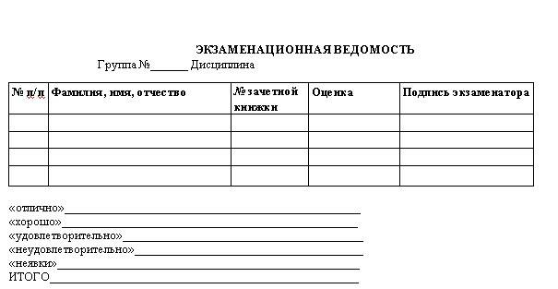
Рис. 1. Форма экзаменационной ведомости для задания 1

Название таблицы вводится в любую ячейку и оформляется шрифтами. Формирование шапки таблицы рекомендуется проводить в следующей последовательности;
- задайте способ выравнивания названия граф (при больших текстах необходимо обеспечить перенос по словам);
- в каждую ячейку одной строки введите названия граф таблицы;
- установите ширину каждого столбца таблицы.
После окончания оформления шапки таблицы введите в таблицу постоянные данные.
- фамилии студентов и полученные ими оценки по конкретной дисциплине;
- заголовки в нижней части таблицы для итоговых данных, которые будут подсчитаны впоследствии при выполнении задания 2.
После окончания работы по заполнению ведомости постоянными данными запомните ее как рабочую книгу.
Примечание. Все расчеты в экзаменационной ведомости будут производиться в задании 2.

ТЕХНОЛОГИЯ РАБОТЫ
Содержимое ячеек в которых располагаются название таблицы и ее шапки.
Адрес ячейки Вводимый текст
В1 ЭКЗАМЕНАЦИОННАЯ ВЕДОМОСТЬ
A3 Группа №
СЗ Дисциплина
А5 № п/п
В5 Фамилия» имя, отчество
С5 № зачетной книжки
D5 Оценка
Е5 Подпись экзаменатора
- Отформатируйте ячейки А1:Е1:
- выделите блок ячеек, нажмите правую кнопку мыши для вызова контекстного меню;
- введите команду контекстного меню Формат ячеек;
- на вкладке Выравнивание выберите опции:
По горизонтали: по центру выделения
По вертикали: по верхнему краю
- нажав кнопку <Размер>, выберите размер шрифта, например 14 пт;
- выделите текст жирным шрифтом, нажав на панели инструментов кнопку
- Проделайте подготовительную работу для формирования шапки таблицы, задав метры выравнивания вводимого текста:
- выделите блок ячеек A3:J5, где располагается шапка таблицы;
- вызовите контекстное меню и выберите команду Формат ячеек;
- на вкладке Выравнивание задайте параметры:
По горизонтали: по значению
По вертикали: по верхнему краю
Переносить по словам: поставить флажок
Ориентация: горизонтальный текст (по умолчанию)
- нажмите кнопку <ОК>.
- становите ширину столбцов таблицы . Для этого:
- подведите указатель мыши к правой черте клетки с именем столбца, например В, так, чтобы указатель изменил свое изображение на
- нажмите левую кнопку мыши и, удерживая ее, протащите мышь так, чтобы добиться нужной ширины столбца или строки.
Примечание. Можно изменить ширину столбца или строки иначе, если уже введен текст. Двойной щелчок левой кнопкой мыши на границе клетки с именем столбца (строки), в результате которого ширина столбца установится равной количеству позиций в самом длинном слове этого столбца.
- аналогичные действия проделайте со столбцами А, С, D, Е, F-J.
6. Заполните ячейки столбца В данными о студентах учебной группы, приблизительно 10—15 строк. Отформатируйте данные.
7. Присвойте каждому студенту порядковый номер:
- введите в ячейку А6 число 1;
- установите курсор в нижний правый угол ячейки А6 так, чтобы указатель мыши риобрел изображение креста и, нажав правую кнопку мыши, протяните курсор на требуемый размер; выполните команду локального меню Заполнить.
- После списка студентов в нижней части таблицы введите в ячейки , столбца А текст итоговых строк; Отлично, Хорошо, Удовлетворительно, Неудовлетворительно, Неявка, ИТОГО.
- Объедините две соседние ячейки для более удобного представления текста итоговых строк. Технологию объединения покажем на примере объединения двух ячеек столбцов А и В, в которых будет расположена надпись Отлично:
- выделите две ячейки;
- вызовите контекстное меню и выберите команду Формат ячеек;
- на вкладке Выравнивание установите флажок Объединение ячеек и нажмите кнопку <ОК>;
- аналогичные действия проделайте с остальными ячейками, где хранятся названия итоговых ячеек.
- Сохраните рабочую книгу, для которой файл будет иметь тип xls:
- выполните команду Файл, Сохранить как;
- в диалоговом окне установите следующие параметры:
Папка: имя вашего каталога
Имя файла: Session
Тип файла: Книга Microsoft Excel

ЗАДАНИЕ 2
Технология работы с формулами на примере подсчета количества разных оценок в группе в экзаменационной ведомости.
В созданной в предыдущем задании 1 рабочей книге с экзаменационной ведомостью рис. 1, хранящейся в файле с именем Session, рассчитайте;
- количество оценок (отлично, хорошо, удовлетворительно, неудовлетворительно), неявок, полученных в данной группе;
- общее количество полученных оценок.
Для этого потребуется разработать алгоритм, в соответствии с которым будет производиться расчет. Предлагается следующий алгоритм.
1. Ввести дополнительное количество столбцов, по одному на каждый вид оценки (всего 5столбцов),
2. В каждую ячейку столбца ввести формулу. Суть формулы состоит в том, что напротив фамилии студента в ячейке соответствующего вспомогательного столбца вид полученной им оценки отмечается как 1. В остальных ячейках этой строки в других дополнительных столбцах будет стоять 0. Таким образом, полученная оценка в каждом столбце будет отмечаться по следующему условию:
в столбце пятерок — если студент получил 5, то отображается' 1, иначе — 0;
в столбце четверок — если студент получил 4, то отображается 1, иначе — 0;
в столбце троек — если студент получил 3, то отображается 1, иначе — 0;
в столбце двоек если студент получил 2, то отображается 1, иначе — 0;
в столбце неявок - если не явился на экзамен, то отображается 1, иначе — 0.
Пример. Студент Снегирев получил оценку 5, тогда в ячейке столбца, в котором фиксируются пятерки, должна стоять 1, а в остальных ячейках данной строки во вспомогательных столбцах, где отмечаются остальные оценки, будут стоять нули.
3. В нижней части таблицы ввести формулы подсчета суммарного количества полученных оценок определенного вида и общее количество оценок.
4. Сверить полученные общий вид таблицы, результаты и структуры формул с тем, что показано на рис. 3 (в режиме отображения значений) и на рис.2 (в режиме показа формул).
5. Скопировать несколько раз (по числу экзаменов в сессию) этот шаблон на другие листы и провести коррекцию оценок по каждому предмету.
Внимание! При выполнении задания 2 постоянно сравнивайте ваши результаты на экране с изображением на рис. 3.
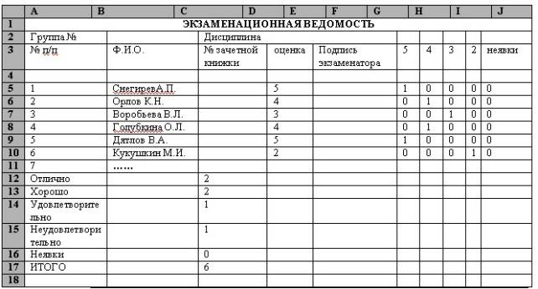
Рис.2 Электронная таблица Экзаменационная ведомость в режиме отображения значений
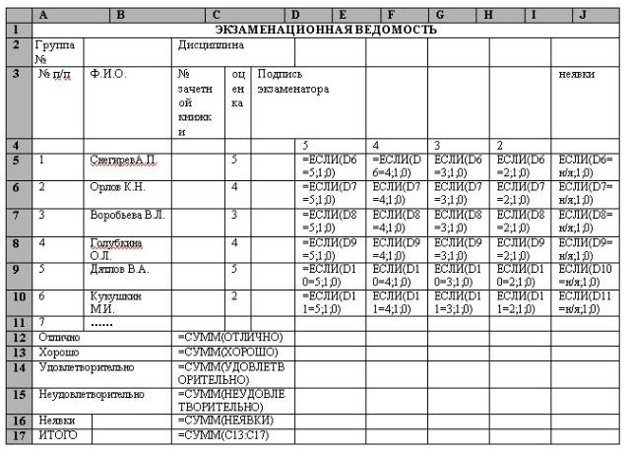
Рис.3. Электронная таблица Экзаменационная ведомость в режиме отображения формул

ТЕХНОЛОГИЯ РАБОТЫ
1. Проделайте подготовительную работу, вводя названия (5, 4, 3, 2, неявки) соответственно в ячейки F5, G5, Н5,15, J5 вспомогательных столбцов (см. рис. 1).
2. В эти столбцы F - J введите вспомогательные формулы (см, ниже). Суть формулы состоит в том, что вид оценки фиксируется напротив фамилии студента в ячейке соответствующего вспомогательного столбца как 1.
Пример. Студент Снегирев получил оценку 5, тогда в ячейке F6 должна стоять 1, а в остальных вспомогательных столбцах G-J в данной строке—0.
Для ввода исходных формул воспользуйтесь Мастером функций. Рассмотрим эту технологию на примере ввода формулы в ячейкуF6:
- установите курсор в ячейку F6 и выберите мышью на панели инструментов кнопку Мастера функций;
- в 1-м диалоговом окне выберите вид функции
Категория — логические
Имя функции — ЕСЛИ
- щелкните по кнопке<ОК>;
- во 2-м диалоговом окне, устанавливая курсор в каждой строке, введите соответствующие операнды логической функции:
Логическое выражение — D6
Значение, если истина, — 1
Значение, если ложно, — 0
- щелкните по кнопке <ОК>
Примечание. Для ввода адреса ячейки в строку наберите его сами или щелкните в ячейке D6 правой кнопкой мыши.
3.С помощью Мастера функции введите формулы аналогичным способом в остальные ячейки данной строки. В результате в ячейках F6- J6 должно быть:
Адрес ячейки Формула
F6 ЕСЛИ(D6=5;0;1)
G6 ЕСЛИ(D6=4;0;1)
H6 ЕСЛИ(D6=3;0;1)
I6 ЕСЛИ(D6=2;0;1)
J6 ЕСЛИ(D6=”н/я”;0;1)
4.Скопируйте эти формулы во все остальные ячейки дополнительных столбцов:
- выделите блок ячеек F6 ;J6;
- установите курсор в правый нижний угол выделенного блока и после появления черного крестика, нажав правую кнопку мыши, протащите ее до конца таблицы Экзаменационная ведомость;
- выберите в контекстном меню команду Заполнить значения.
5.Определите имена блоков ячеек по каждому дополнительному столбцу. Рассмотрите это на примере дополнительного столбца F: .
- выделите все значения дополнительного столбца,например F6.: адрес ячейки в столбце, в которой находится последнее значение
- введите команду Вставка, Имя, Присвоить;
- в диалоговом окне в строке Имя введите слово ОТЛИЧНО:
- щелкните по кнопке <Добавить>;
- проводя аналогичные действия с остальными столбцами, вы создадите еще несколько имен блоков ячеек: ХОРОШО, УДОВЛЕТВОРИТЕЛЬНО, НЕУДОВЛЕТВОРИТЕЛЬНО, НЕЯВКА.
6.Выделите столбцы F - J целиком и сделайтеих скрытыми:
- установите курсор на названии столбцов и выделите столбцы F - J;
- введите команду Формат, Столбец, Скрыть.
7.Введите формулу подсчета суммарного количества полученных оценок определенного вида, используя имена блоков ячеек с помощью Мастера функций. Покажем это на примере подсчета количества отличных оценок:
- установите указатель мыши в ячейку С 13 подсчетаколичества отличных оценок;
- щелкните покнопке Мастер функций,
- в диалоговом окне Мастер функций выберите:Категория — Математические, функция — СУММ; щелкните по кнопке <ОК>;
- в следующем диалоговом окне в строке Число 1 установите курсор и введите команду Вставка, Имя, Вставить;
- в появившемся диалоговом окне выделите имя блокаячеек Отлично, щелкнитепо кнопке <ОК>;
- повторите аналогичные действия для подсчета количества другихоценок в ячейках С14-С17.
8.Подсчитайте общее количество (ИТОГО) всех полученных оценок другим способом (см. рис.3);
- установите курсор в пустой ячейке С 18 (рядом с ИТОГО). Эта ячейка должна обязательно находиться под ячейками, где подсчитывались суммы по всем видам оценок;
- щелкните по кнопке <2>;
- выделите блок ячеек, где подсчитывались суммы по всем видам оценок, и нажмите клавишу <Enter>.
9.Переименуйте текущий лист:
- установите курсор на имени текущего листами вызовите контекстное меню;
- выберите параметр Переименовать и введите новое имя, например Экзамен 1.
10.Скопируйте несколько раз текущий лист Экзамен1:
- установите курсор на имени текущего листа и вызовите контекстноеменю;
- выберите параметр Переместить/Скопировать, поставьте флажок Создавать копию и параметр Переместить в конец, нажмите <ОК>. Обратите внимание на автоматическое наименование ярлыков новых листов.
11.Выполните команду Сервис/ Параметры, вкладка Вид и установите флажок Формулы. Сравните ваш результат с рис. 3. а затем, повторно выполнив команду Сервис,Параметры и сняв флажок Формулы, сравните ваши результаты с рис.2.
12.Сохраните рабочую книгу с экзамеционными ведомостями
- Выполните команду Файл, Сохранить как;
- В диалоговом окне установите следующие параметры:

ЗАДАНИЕ3
Подготовьте для каждой группы ведомость (рис. 4) назначения студентов на стипендию по результатам экзаменационной сессии, При выполнении данного задания потребуется произвести расчеты по более сложным, чем в предыдущем задании 2, формулам.
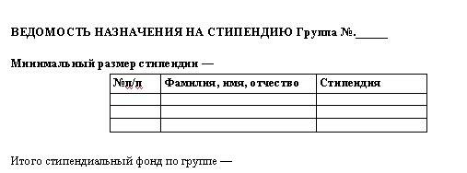
Рис. 4. Форма стипендиальной ведомости

Ознакомьтесь с алгоритмом действий по технологии выполнения данного задания:
1.Загрузите экзаменационную ведомость.
2.На новом листе создайте ведомость стипендии (см рис. 4) и скопируйте в нее список группы из экзаменационной ведомости, отображенный на рис. 2.
3.Вычислите средний балл по результатам сдачи экзаменов по каждому студенту.
4.Используя минимальное значение стипендии и учитывая, что сданы все экзамены, введите формулу начисления стипендии по условию:
- если средний балл не менее 4,5, выплачивается 50%-нaя надбавка к минимальной стипендии;
- если средний балл от 3 (включительно) до 4,5, выплачивается минимальная стипендия;
- если средний балл меньше 3, стипендия не выплачивается.
5.Подсчитайте сумму стипендиального фонда для всей группы.
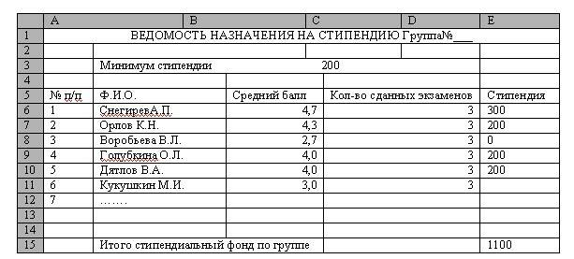
Рис. 5. Электронная таблица Ведомость назначения на стипендию в режиме отображения значений

ТЕХНОЛОГИЯ РАБОТЫ
- Создайте в этой книге новый лист— Стипендия, на который из столбцов А и В листа Экзамен 1 скопируйте фамилии и порядковые номера студентов.
- Оформите название и шапку ведомости назначения на стипендию согласно рис. 4. Для этого введите название таблицы — ВЕДОМОСТЬ НАЗНАЧЕНИЯ НА СТИПЕНДИЮ Группа № и названия столбцов — № п/п; Фамилия, имя, отчество; Стипендия, задайте шрифт и тип выделения—полужирный.
- Укажите размер минимальной стипендии в ячейке D3;
- Вставьте два дополнительных столбца перед столбцом Стипендия и введите их названия — Средний балл и Кол-во сданных экзаменов.
- Введите формулу вычисления среднего балла студента в ячейку С6 для первого студента, например Снегирева (см. рис. 5). Для этого:
- установите курсор в ячейкеС6;
- щелкните по кнопке <Мастер функций> на панели Стандартная и выберите в диалоговом окне параметры:
Категория: Статистические
Имя: СРЗНАЧ
- щелкните по кнопке <ОК>, появится панель ввода аргументов функции СРЗНАЧ;
- установите курсор в 1-й строке (имя Число /) панели ввода аргументов функции, щелкните на названии листа Экзамен 1 и выберите ячейку D6 с оценкой конкретного студента по первому экзамену;
- установите курсор во 2-й строке (имя Число 2), щелкните на названии листа Экзамен 1(2) и выберите ячейку D6 с оценкой того же студента по второму экзамену;
- установите курсор в 3-й строке (имя Число 3 щелкните на названии листа Экзамен 1(3) и выберите ячейку D6 с оценкой того же студента по второму экзамену;
- щелкните по кнопке <ОК>;
- в ячейке С6 появится значение, рассчитанное по формуле
=СРЗНАЧ('Экзамен 1’!D6;'Экзамен 1(2)'!D6;'Экзамен 1(3)'!D6).
- Скопируйте формулу по всем ячейкам столбца С. Для этого:
- установите курсор в ячейке С6;
- наведите указатель мыши на правый нижний угол этой ячейки, добившись появления черного крестика;
- нажмите левую кнопку мыши и протащите ее до конца этого столбца;
- просмотрите все формулы этого столбца, устанавливая курсор в каждой ячейке.
- Введите в столбец D формулу подсчета количества сданных каждым студентом экзаменов с учетом неявок. При этом технология ввода будет аналогична описанной в п.6:
- установите курсор в ячейке D6;
- щелкните по кнопке <Мастер функций> на панели Стандартная и выберите в диалоговом окне параметры;
Категория: Статистические
Имя: СЧЕТ
- щелкните по кнопке <ОК>, появится панель ввода аргументов функции СЧЕТ;
- установите курсор в 1-Й строке (имя Значение 1) панели ввода аргументов функции, щелкните на названии листа Экзамен 1 и выберите ячейку D6 с оценкой конкретного студента по первому экзамену;
- установите курсор во 2-й строке (имя Значение 2), щелкните на названии листа Экзамен 1(2) и выберите ячейку D6 с оценкой того же студента по второму экзамену;
- установите курсор в 3-Й строке (имя Значение 3), щелкните на названии листа Экзамен 1(3) и выберите ячейку D6 с оценкой того же студента по второму экзамену;
- щелкните по кнопке <ОК>;
- в ячейке D6 появится значение, рассчитанное по формуле
=СЧЕТ('Экзамен 1'!D6;'Экзамен 1(2)'!D6;'Экзамен 1(3)'!D6).
- Скопируйте формулу по всем ячейкам столбца D так же, как вы делали в п.7.
- Введите формулу для вычисления размера стипендии студента в ячейку Е6. Эта формула должна иметь следующий вид:
=ЕСЛИ(И(С6>=4,5;D6=3);$D$3*1.5;ЕСЛИ(И(С6>=3;D6=3);$D$3;0))
Внимание!
1. В структуре формулы имеются вложенные функции И(...), ЕСЛИ(...). Для ввода этих функций надо воспользоваться кнопкой вызова функции, находящейся в строке ввода под панелями.
2. При наборе формулы автоматически расставляются круглые скобки и разделительный символ —точка с запятой.
3. В процессе набора формулы постоянно сравнивайте ее с выражением, которое приведено в этом пункте выше.
4. В числах для отделения целой части от дробной используется либо точка, либо запятая, что зависит от установок Excel.
5. Если после ввода формулы появится синтаксическая ошибка, то следует проверить количество скобок, наличие разделителя (точки с запятой), заменить в числе точку на запятую или наоборот,
Технология ввода формулы будет аналогична описанной в п. 6 и 8:
- установите курсор в ячейке Е6;
- щелкните по кнопке <Мастер функций> на панели Стандартная и выберите в диалоговом окне параметры:
Категория: Логические
Имя: ЕСЛИ
- щелкните по кнопке <ОК>, появится панель ввода аргументов функции ЕСЛИ;
- курсор будет находиться в 1-й строке (имя — Логическое выражение) панели ввода аргументов функции;
- нажмите кнопку вызова функции в строке ввода, выберите категорию Другие функции и функцию И, нажмите кнопку <ОК>;
- появится второе окно ввода аргументов функции И, курсор автоматически будет установлен в строке Логическое1;
- щелкните в ячейке С6, где показан средний балл этого студента, и наберите а клавиатуры условие >=4,5. В результате в этой строке должно быть выражение 1
С6>=4,5
- установите курсор на второй строке Логическое выражение2 и аналогично сформируйте выражение, которое указывает необходимое количество сданных экзаменов (в данном примере — это число 3)
, D6=3
- щелкните по кнопке <ОК>. В результате в строке ввода должно появиться выражение
=ЕСЛИ(И(С6>=4.5;D6=3)
- щелкните мышью на строке ввода, появится первое окно ввода аргументов для функции ЕСЛИ;
- установите курсор во 2-й строке (имя — Значение_ если истина), щелкните в ячейке D3 и нажмите клавишу <F4>. Появится символ $ перед именем столбца и номером строки. Введите выражение *1,5. В результате в этой строке будет выражение
$D$3*1,5
- установите курсор в 3-й строке (имя Значение_ если ложь) и по аналогичной технологии введите оставшуюся часть формулы
ЕСЛИ(И(С6>=3;06=3);$0$3;0)
- после окончания формирования формулы нажмите кнопку <ОК>.

- Скопируйте эту формулу в другие ячейки столбца Е так же, как вы делали в п. 7 и 9.
- 2.Проверьте работоспособность таблицы:
- вводите другие оценки в экзаменационные ведомости;
- измените минимальный размер стипендии.
- Сохраните рабочую книгу командой Файл, Сохранить.
- Закройте рабочую книгу командой Файл, Закрыть.
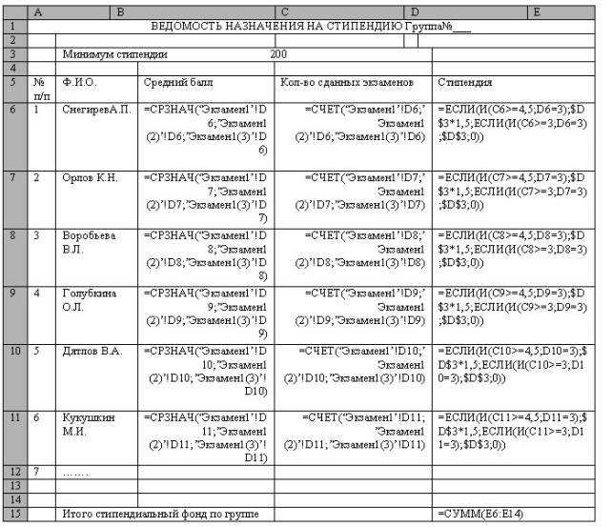
Рис. 6. Электронная таблица Ведомость назначения на стипендию в режиме отображения формул.

